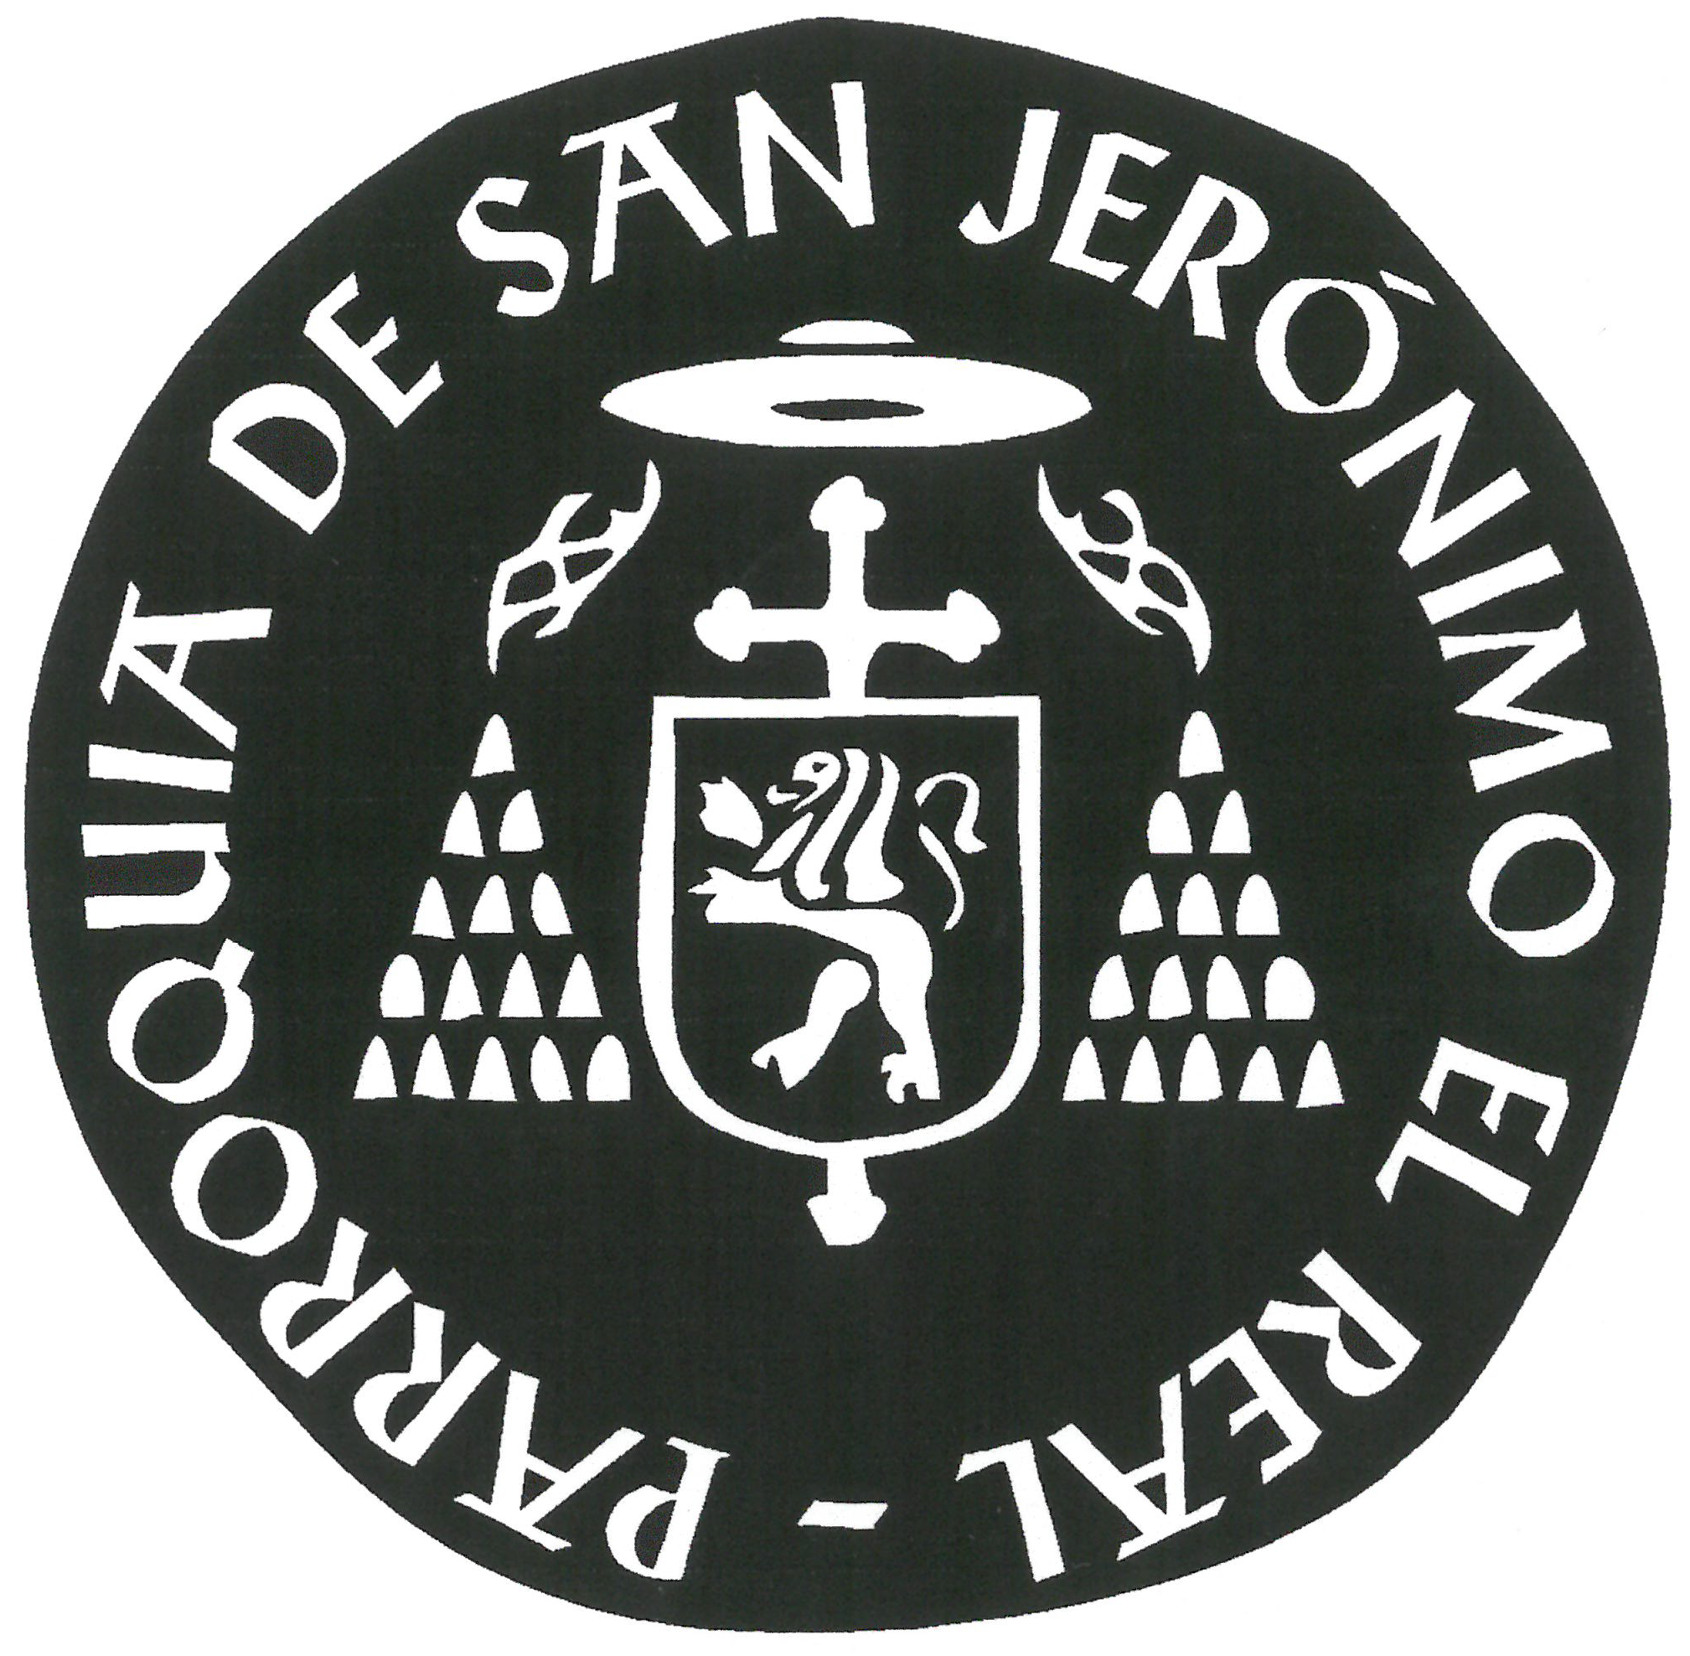

Moreto, 4 28014 Madrid
Telf.: 914 203 078 despacho@sanjeronimoelreal.es

PREINSCRIPCIÓN CATEQUESIS DE INICIACIÓN CRISTIANA

CURSO 2023 – 2024

PARA PRIMERA COMUNIÓN (Adjuntar volante de bautismo)
PARA POSTCOMUNIÓN
PARA CONFIRMACIÓN (Adjuntar volante de bautismo)

NOMBRE
APELLIDOS
FECHA DE NACIMIENTO
NOMBRE DEL PADRE
NOMBRE DE LA MADRE
DOMICILIO
TELÉFONO
CORREO ELECTRÓNICO
COLEGIO
¿ASIGNATURA DE RELIGIÓN?

GRUPO
CATEQUISTA
DÍA Y HORA

No rellenar:

Observaciones:

PROTECCION DE DATOS PERSONALES

PARROQUIA DE SAN JERÓNIMO EL REAL

El 25 de mayo entró en vigor el “Decreto General de la Conferencia Episcopal Española sobre la protección de datos de la Iglesia Católica en España” aprobado por la CXI asamblea Plenaria de la Conferencia Episcopal Española, celebrada entre los días 16 y 20 de abril de 2018, que ha obtenido la recognitio de la Congregación para los Obispos de la Santa Sede, por Decreto de fecha 22 de mayo de 2018 de conformidad con el articulo 91.1. del Reglamento (UE) 2016/697 del Parlamento Europeo y del Consejo de 27 de abril de 2016.

Este Decreto de la Conferencia Episcopal Española preserva la necesidad y libre autonomía de la Iglesia Católica respetando y protegiendo el tratamiento de los datos personales de las personas físicas, tanto de los fieles como de las personas que se relacionan con ella, cumpliendo con el Reglamento (UE) 2016/679.

Con esta comunicación le detallamos, en los siguiente puntos, qué datos recogemos cuando se inscribe en catequesis y como se utilizan, así como los derechos que dispone para acceder a ellos, actualizarlos, modificarlos, cancelarlos u oponerse al tratamiento:

- Los datos personales proporcionados en el momento de la inscripción en la catequesis de esta parroquia son incorporados a un fichero cuyo responsable es la Parroquia de San Jerónimo el Real, con domicilio social en la Calle de Moreto, número 4.

- Estos datos se usaran únicamente para las actuaciones relativas a la catequesis y a la correspondiente comunicación con los padres o tutores, incluyendo campañas de información sobre las actividades de la Iglesias Diocesana de Madrid, y no se facilitaran a terceros.

- Los feligreses o personas físicas registrados podrán ejercer, en cualquier momento, sus derechos de acceso, rectificación, cancelación y oposición al tratamiento de sus datos mediante la remisión de una comunicación escrita al correo sanjeronimoelreal@archimadrid.es / despacho@sanjeronimoelreal.es, o por correo ordinario a la siguiente dirección. Parroquia de San Jerónimo el Real. Calle de Moreto, 4 28014 – Madrid

- La parroquia de San Jerónimo el Real podrá modificar esta política de privacidad en el futuro. En caso de hacerlo se notificará al interesado.

Madrid, 12 de septiembre de 2023

Firmado (ambos padres o tutores)

